

Lập TrÌNh nâng cao

20191

Bài Tập Về Nhà Tuần 1

|  |  |
| --- | --- |
| Sinh Viên Thực Hiện: | Nguyễn Xuân Lưu |
| MSSV: | 20152346 |
| Lớp: | Điện Tử 08 – K60 |



11 Tháng Chín 2019

Đại học bách khoa hà nỘi

Hà Nội

# Nội Dung

## Cài đặt JAVA SDK

Phiên bản: JAVA SDK 8

Kết Quả:

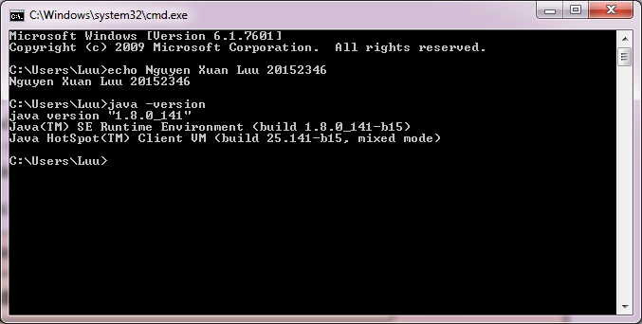

## Cài đặt NetBeans

Phiên bản: NetBeans 8.2

Kết Quả

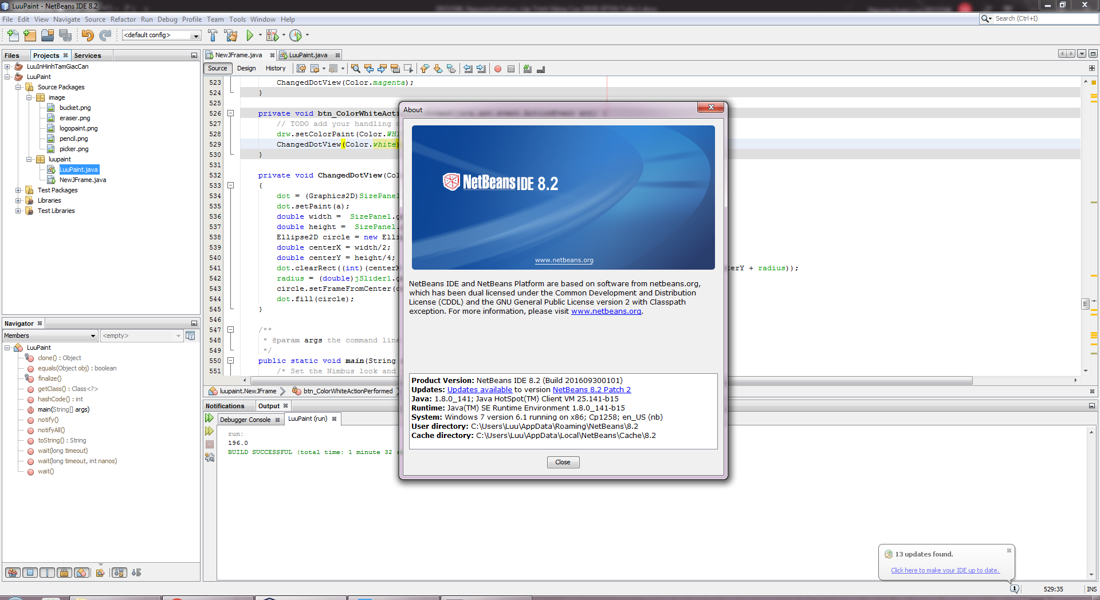

## Xây dựng project giao diện giống Paint

Kết Quả:

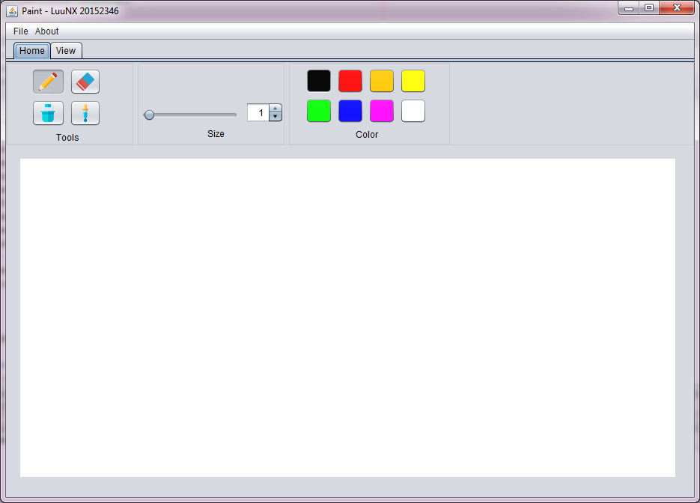

Lưu trữ mã nguồn tại:

<https://github.com/xcourtesy/LapTrinhNangCao20191/tree/master/BaiTapTuan/Tuan1>